中國文化大學教育部高教深耕計畫計畫成果紀錄表

子計畫 | 1091 B4-3 智慧工廠人才培育:工學院(化材系)
具體作法 | 化材系講座5
主題 | 生物技術於COVID-19檢測應用
內容  （活動內容簡述/執行成效） | 主辦單位：工學院化學工程與材料工程學系  活動日期：109年12月2日  活動地點：義302室  主 講 者：楊佩芬博士  泰博科技股份有限公司 研發二處  參與人數： 49 人（教師 1 人、學生 47 人、行政人員 0 人、校外 1 人）  內 容：  主要內容介紹泰博科技公司產品及其發展應用，包括血糖機、檢測試片、耳溫  槍…等。是國內龍頭大廠，於今年初爆發”新冠肺炎”的疫情，開始跨入快篩劑的  市場。檢測是否有病毒的陽性反應，主要方式有透過鼻腔黏膜的採樣檢體與藉  由抽血檢測是否有抗體存在。因為新冠病毒為RNA病毒，利用病毒蛋白外殼的  特性作為識別，區分S-protein(S-蛋白)與N- Protein(N-蛋白)而泰博科技公司利  用生物技術將N- protein獨立加入辨別，發展出不同以往的S-protein快篩劑。  快篩劑主要測病毒抗原反應，以類似棉花棒的工具進行鼻腔黏膜取樣。檢測卡  匣也以特殊材料處理，可顯示測試線與檢測線，測試線是為了確保卡匣是正常  可使用的，檢測線是測抗原體反應。當中以RT-PCR核酸病毒檢測精準度最高，  偽陰性出現機率低，但平均檢測耗時約4小時；而抗原檢測約15分鐘：但容  易出現偽陽性、偽陰性的情形發生；而血清抗體主要檢測血液中是否具有新冠  病毒的IgM/IgG抗體，可了解抗體類型與已感染新冠病毒多久。  執行成效：  藉由這次演講讓學生了解到篩劑的應用及運作原理，包括台灣篩檢機制與生物  科技材料的結合，課堂中講師也帶來篩劑與卡匣與卡匣讓我們了解構造與檢  測流程，在這個疫情爆發的時代，聽了講師的一一講解，也吸取了不少知識!
活動照片  (檔案大小以不超過2M為限) | 活動照片電子檔名稱  (請用英數檔名) | 活動照片內容說明(每張20字內)
 | 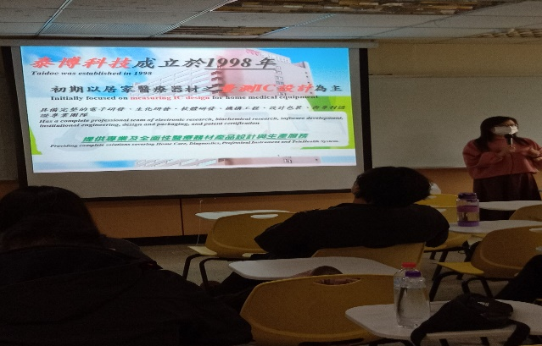 | 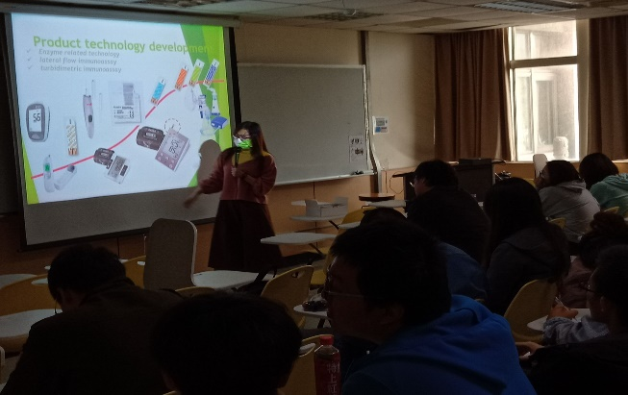
 | 活動相片一 | 活動相片二
 | 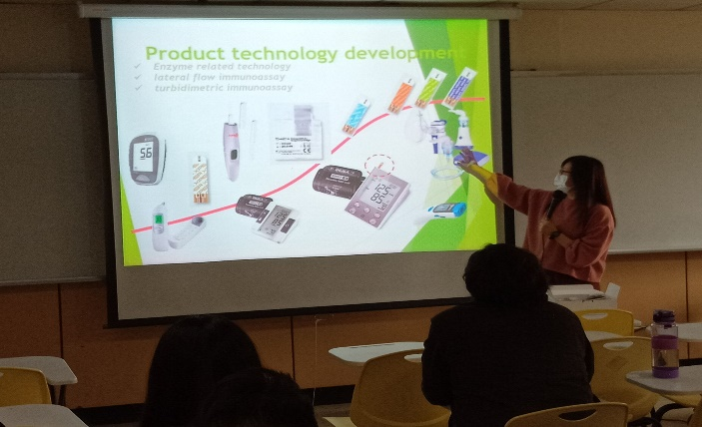 | 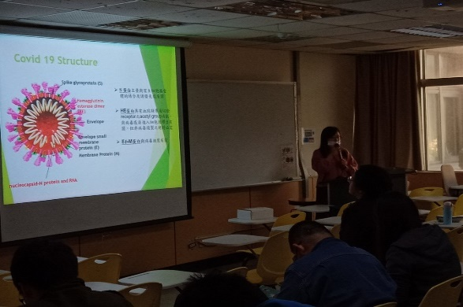
 | 活動相片三 | 活動相片四
備註：活動照片請附上原始照片一併回傳
附件檔案 | 附件檔案名稱  (請用英數檔名) | 附件名稱
 | P1 | P2
 | P3 | P4

